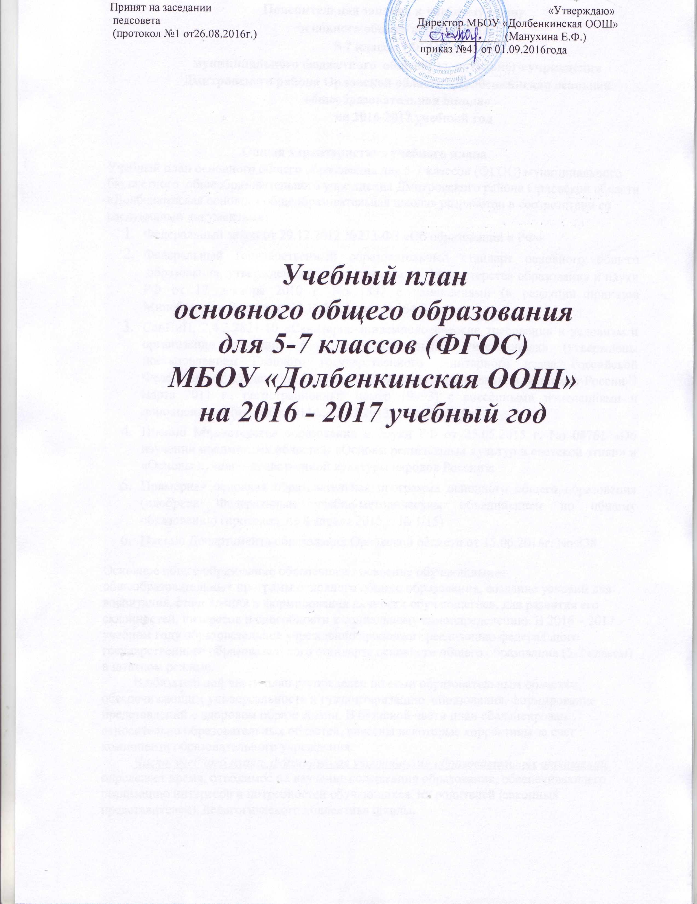

Пояснительная записка к учебному плану
основного общего образования
5-7 классы (ФГОС)
муниципального бюджетного общеобразовательного учреждения Дмитровского района Орловской области «Долбенкинская основная общеобразовательная школа»
на 2016-2017 учебный год

Общая характеристика учебного плана
Учебный план основного общего образования для 5-7 классов (ФГОС) муниципального бюджетного общеобразовательного учреждения Дмитровского района Орловской области «Долбенкинская основная общеобразовательная школа» разработан в соответствии со следующими документами:
- Федеральный закон от 29.12.2012 №273-ФЗ «Об образовании в РФ».
- Федеральный государственный образовательный стандарт основного общего образования, утвержденный приказом Министерства образования и науки РФ от 17 декабря 2010 г. No 1897 с изменениями (в редакции приказов Минобрнауки России от 29.12.2014 года N 1644)
- СанПиН, 2.4.2.2821-10 «Санитарно-эпидемиологические требования к условиям и организации обучения в общеобразовательных учреждениях» (утверждены постановлением Главного государственного санитарного врача Российской Федерации от 29 декабря 2010 г. No 189, зарегистрированы в Минюсте России 3 марта 2011 г., регистрационный номер 19993) с внесѐнными изменениями и дополнениями (от 29.06.2011г., 25.12.2013г., 24.11.2015г.)
- Письмо Министерства образования и науки РФ от 25.05.2015 г. No 08761 «Об изучении предметных областей: «Основы религиозных культур и светской этики» и «Основы духовно-нравственной культуры народов России»;
- Примерная основная образовательная программа основного общего образования (одобрена Федеральным учебно-методическим объединением по общему образованию (протокол от 8 апреля 2015 г. № 1/15)
- Письмо Департамента образования Орловской области от 15.06.2016г. No.838
Основное общее образование обеспечивает освоение обучающимися общеобразовательных программ основного общего образования, создание условий для воспитания, становления и формирования личности обучающегося, для развития его склонностей, интересов и способности к социальному самоопределению. В 2016 – 2017 учебном году образовательное учреждение продолжит реализацию федерального государственного образовательного стандарта основного общего образования (5-7 классы) в штатном режиме.
В обязательной части план распределен по семи образовательным областям, обеспечивающим универсальность и гуманитаризацию образования, формирование представлений о здоровом образе жизни. В базисной части план сбалансирован относительно образовательных областей, внесены некоторые коррективы за счет компонента образовательного учреждения.
Часть учебного плана, формируемая участниками образовательных отношений определяет время, отводимое на изучение содержания образования, обеспечивающего реализацию интересов и потребностей обучающихся, их родителей (законных представителей), педагогического коллектива школы.
В соответствии с рекомендациями Департамента образования Орловской области (письмо от 15.06.2016 № 838) выделено из части, формируемой участниками образовательных отношений:
- по 1 часу в 5 классах на изучение предмета «Обществознание», т.к. во всех УМК по обществознанию, включенных в Федеральный перечень учебников, планируется изучение предмета с 5 класса,
- по 1 часу в 7 классах на изучение предмета «Биологию», т.к. образовательные программы и все УМК, включенные в Федеральный перечень учебников, спланированы на изучение биологии в 7 классах в объёме 68 часов,
- по 1 часу в 5-6 классах на изучение учебного предмета «Информатика» с целью осуществления непрерывности образования, а также необходимостью формирования ИКТ-компетентности на уровне основного общего образования
На основании мониторинга образовательных потребностей, обучающихся и родителей за счет часов из части, формируемой участниками образовательных отношений:
- в 5-7 классах выделено по 1 часу на изучение предмета «Основы безопасности жизнедеятельности», в целях сохранения преемственности в изучении предметов;
- в 5 классе выделен 1 час ни изучение предмета «Основы духовно-нравственной культуры народов России» (в рамках реализации межрегионального проекта «Возрождение духовно-нравственного наследия в условиях открытой социально-образовательной среды», в соответствии с рекомендациями полномочного представителя Президента Российской Федерации в Центральном Федеральном округе А.Д. Беглова от 10 апреля 2014 года №А50-2271);
- на групповые занятия по русскому языку по 1 часу в 5-7 классах;
- на групповые занятия по математике по 1 часу в 6-7 классах;
- на групповые занятия по английскому языку в 7 классе
Формирование потребности в здоровом образе жизни, занятии спортом осуществляется на уроках физической культуры, на преподавание которой в учебном плане отводится 3 часа для каждого класса.

Учебный план
основного общего образования для 5-7 классов (ФГОС) на 2016 – 2017 учебный год

Предметные области | Учебные предметы | Количество часов в неделю
 |  | V | VI | VII | ВСЕГО
 | Обязательная часть
Русский язык и литература | Русский язык | 5 | 6 | 4 | 15
 | Литература | 3 | 3 | 2 | 8
Иностранные языки | Английский язык | 3 | 3 | 3 | 9
Математика и информатика | Математика | 5 | 5 |  | 10
 | Алгебра |  |  | 3 | 3
 | Геометрия |  |  | 2 | 2
 | Информатика |  |  | 1 | 1
Общественно-научные предметы | История | 2 | 2 | 2 | 6
 | Обществознание |  | 1 | 1 | 2
 | География | 1 | 1 | 2 | 4
Естественно-  научные предметы | Физика |  |  | 2 | 2
 | Биология | 1 | 1 | 1 | 3
Искусство | Музыка | 1 | 1 | 1 | 3
 | Изобразительное искусство | 1 | 1 | 1 | 3
Технология | Технология | 2 | 2 | 2 | 6
Физическая культура и основы безопасности жизнедеятельности | Физическая культура | 3 | 3 | 3 | 9
Итого |  | 27 | 29 | 30 | 86
Часть, формируемая участниками образовательного процесса
Русский язык и литература | Групповые занятия по русскому языку | 1 | 1 | 1 | 3
Иностранные языки | Групповые занятия по английскому языку |  |  | 1 | 1
Математика и информатика | Информатика | 1 | 1 |  | 2
 | Групповые занятия по математике |  | 1 | 1 | 2
Общественно-научные предметы | Обществознание | 1 |  |  | 1
Естественно-  научные предметы | Биология |  |  | 1 | 1
Основы религиозной культуры и светской этики | Основы духовно-нравственной культуры народов России | 1 |  |  | 1
Физическая культура и основы безопасности жизнедеятельности | Основы безопасности жизнедеятельности | 1 | 1 | 1 | 3
Итого |  | 5 | 4 | 5 | 14
Итого |  | 32 | 33 | 35 | 100
Максимально допустимая недельная нагрузка |  | 32 | 33 | 35 | 100

Промежуточная аттестация обучающихся 5 - 7 - х классов:
В соответствии с «Положением о формах, периодичности, порядке текущего контроля успеваемости и промежуточной аттестации обучающихся» объем времени, отведенный на промежуточную аттестацию обучающихся определен календарным учебным графиком МБОУ «Долбенкинская ООШ» на 2016 / 17 уч. г.. Формы проведения и учебные предметы промежуточной аттестации обучающихся следующие:
Класс | Предмет | Форма
5 класс | Русский язык | Контрольное тестирование
 | Математика | Контрольное тестирование
 | Иностранный язык | Контрольное тестирование
6 класс | Русский язык | Контрольное тестирование
 | Математика | Контрольное тестирование
 | История | Контрольное тестирование
7 класс | Русский язык | Контрольное тестирование
 | Математика | Контрольное тестирование
 | Физика | Контрольное тестирование

План внеурочной деятельности для 5-7 классов
ПОЯСНИТЕЛЬНАЯ ЗАПИСКА
План внеурочной деятельности муниципального бюджетного общеобразовательного учреждения Дмитровского района Орловской области «Долбенкинская основная общеобразовательная школа» обеспечивает введение в действие и реализацию требований Федерального государственного образовательного, основного общего образования и определяет общий и максимальный объем нагрузки обучающихся в рамках внеурочной деятельности, состав и структуру направлений и форм внеурочной деятельности в 5, 6 классах. При разработке плана использовались следующие документы:
- Закон «Об образовании в РФ» от 29 декабря 2012 г. № 273-ФЗ.
- Федеральный государственный образовательный стандарт основного общего образования (приказ Минобрнауки России от 17.12.2010 № 1897 "Об утверждении федерального государственного образовательного стандарта основного общего образования" с изменениями от 29.12.2014 г. №1644);
- Федеральные требования к образовательным учреждениям в части минимальной оснащенности учебного процесса и оборудования учебных помещений (утверждены приказом Минобрнауки России от 4 октября 2010 г. №
986);
4.Санитарно-эпидемиологические правила и нормативы СанПиН 2.4.2.2821-10 «Санитарно-эпидемиологические требования к условиям и организации обучения в общеобразовательных учреждениях», зарегистрированные в Минюсте России 03 марта 2011 года, регистрационный номер 19993.
5.Федеральные требования к образовательным учреждениям в части охраны здоровья обучающихся, воспитанников (утверждены приказом Минобрнауки России от 28 декабря 2010 г. № 2106, зарегистрированы в Минюсте России 2 февраля 2011 г.);
6. Письмо Министерства образования и науки РФ «Об организации внеурочной деятельности при введении федерального государственного образовательного стандарта общего образования» от 12 мая 2011 г. № 03-2960.
Основные принципы плана:
- учет познавательных потребностей обучающихся и социального заказа родителей;
- учет кадрового потенциала образовательного учреждения;
- поэтапность развития нововведений;
- построение образовательного процесса в соответствии с санитарно-гигиеническими нормами;
- соблюдение преемственности и перспективности обучения.
Специфика внеурочной деятельности заключается в том, что в условиях общеобразовательного учреждения ребёнок получает возможность подключиться к занятиям по интересам, познать новый способ существования – безоценочный, при этом обеспечивающий достижение успеха, благодаря его способностям, независимо от успеваемости по обязательным учебным дисциплинам.
Внеурочная деятельность опирается на содержание основного образования, интегрирует с ним, что позволяет сблизить процессы воспитания, обучения и развития, решая тем самым одну из наиболее сложных проблем современной педагогики. В процессе совместной творческой деятельности учителя и обучающегося происходит становление личности ребенка.
План отражает основные цели и задачи ОУ. Целью внеурочной деятельности является создание условий для развития творческого потенциала обучающихся, создание основы для осознанного выбора и последующего усвоения профессиональных образовательных программ, воспитание гражданственности, трудолюбия, уважения к правам и свободам человека, любви к окружающей природе, Родине, семье, формирование здорового образа жизни.
План внеурочной деятельности 5-7 классы

Направление внеурочной деятельности | Название | 5 | 6 | 7 | Всего
Спортивно-оздоровительное | «Настольный теннис» |  |  | 1 | 1
 | Волейбольная секция | 2 | 2 |  | 4
Общенаучное | «Зеленая планета» | 1 | 1 | 1 | 3
 | «Моя экологическая грамотность» |  |  | 1 | 1
Духовно-нравственное | «Духовное краеведение Орловского края» | 1 | 1 | 1 | 3
Общекультурное | Кружок декоративно-прикладного творчества | 1 |  |  | 1
 | «Рукоделие» |  | 1 | 1 | 2
 | «Поделки из бумаги» |  | 1 |  | 1
 | Всего | 5 | 6 | 5 | 16

Содержание данных занятий формируется с учетом пожеланий обучающихся и их родителей (законных представителей) и осуществляется посредством различных форм организации, отличных от урочной системы обучения, таких как экскурсии, кружки, секции, круглые столы, конференции, диспуты, школьные научные общества, олимпиады, конкурсы, соревнования, поисковые и научные исследования, общественно полезные практики и т. д.
При организации внеурочной деятельности обучающихся могут использоваться возможности организаций дополнительного образования, культуры, спорта. В период каникул для продолжения внеурочной деятельности могут использоваться возможности специализированных лагерей, тематических лагерных смен, летних школ.

